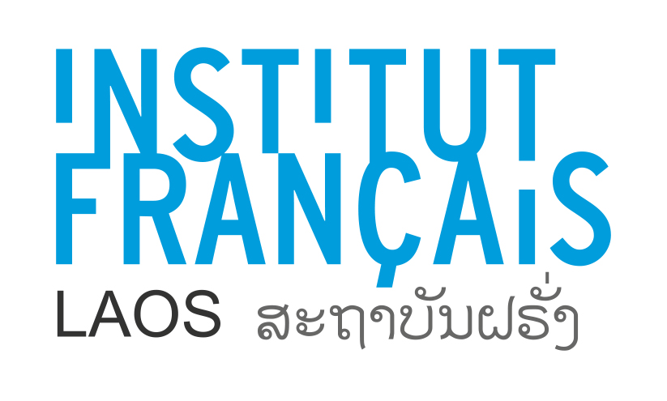

Concours vidéo « 1 idée, 1 film, 1 minute »
Thème : La Ville

Digital November – 2nd Edition

L’Institut français du Laos organise un concours de création de films vidéo sur smartphone sur le thème « la Ville » du 29 octobre au 23 novembre 2020. Le résultat du concours sera annoncé le 27 novembre 2020.
Un jury professionnel décidera des vainqueurs.

Inscription au concours

Candidatures
Ce concours est ouvert aux jeunes résidant au Laos âgés de 18 ans minimum.
Les formats acceptés sont : mp4 par transfert ou lien sur Google Drive. Le liens des films sont à communiquer à l’IFL par voie électronique à culture@if-laos.org ou par Whatsapp : 020 55531764 avant le 23/11/2020 à 17h. L’inscription se fait par un formulaire électronique disponible sur le site internet http://www.if-laos.org/.

Les concurrents sont seuls et entièrement responsables du contenu des films ; à ce titre, ils déclarent
avoir obtenu l’autorisation préalable de toute personne tierce dont l’image ou le nom apparaîtrait
dans les films, et ne pas incorporer de séquences déjà réalisées.

Il est possible d’indiquer un pseudonyme d’artiste qui sera utilisé en cas de sélection officielle,
l’identité civile du concurrent sera toutefois renseignée dans le formulaire (nom, prénom, date de
naissance, adresse postale, email, numéro de téléphone) ; ces données resteront confidentielles.

Aspect artistique
Les concurrents peuvent filmer avec tout appareil enregistreur de vidéo. Ils peuvent également utiliser des accessoires tels que stabilisateur, filtres, etc. Ils doivent respecter le thème de « la ville ».
La durée du film ne doit pas excéder 1 minute maximum, générique inclus.

Les sujets à caractère politique, pornographique, haineux, présentant une allusion publicitaire ou de manière plus générale, attentatoire à l’ordre public et aux bonnes mœurs ne sont pas autorisés. Il est possible d’ajouter des effets spéciaux au montage. Aucune marque ne doit apparaître clairement à l’écran.
Les concurrents peuvent inscrire gratuitement autant de films qu’ils le souhaitent. Cependant, un seul film par réalisateur pourra être sélectionné en compétition. Lors de l’inscription des films, les concurrents utiliseront les mêmes pseudo, e-mail et mot de passe.

Sélection officielle
La sélection officielle sera annoncée avant le 27 novembre 2020. Les gagnants seront contactés individuellement pour la cérémonie de remise des prix le 27 novembre 2020. Tous les candidats pourront assister à la cérémonie. Les prix consistent en des accessoires vidéo. De plus, les gagnants recevront un abonnement d’un an aux projections de films de l’IFL, et une session de cours de français gratuits à l’IFL.
Les liens des films de la sélection officielle seront visibles sur le site Internet et la page Facebook, à partir du 27 novembre 2020, ainsi que sur grand écran lors de la cérémonie de remise des prix qui aura lieu le 27 novembre 2020.
Pour toute question ou information relative au concours, les candidats peuvent contacter : culture@if-laos.org ou 020 55531764.

